UM_101 (#19)
Plataformas de Superfícies
PS_103 | PS_104
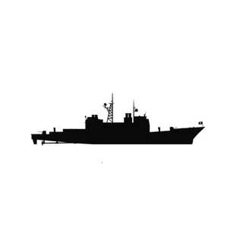 | 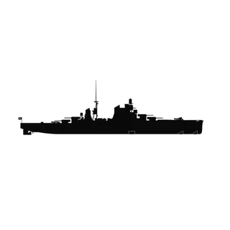

UM_501 (#23)
Plataformas de Superfícies
PS_105 | PS_106 | PS_107

UM_201 (#32)
Plataformas de Superfícies
PS_110 | PS_111

UM_301 (#38)
Plataformas de Superfícies
PS_113
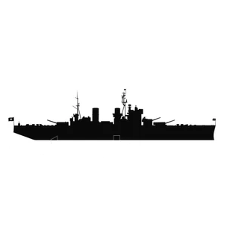

UM_302 (#40)
Plataformas de Superfícies
PS_114
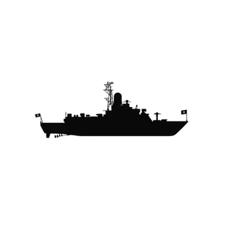

UM_303 (#42)
Plataformas de Superfícies
PS_115
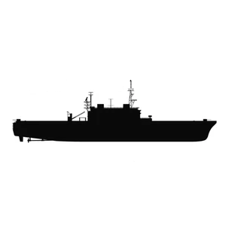

Plataformas de Superfícies (sem UM)
PS_101 | PS_102 | PS_108
PS_109 | PS_112 | PS_116

UMs sem ASSOciar
UM_401(#31) | UM_502(#28) | UM_503(#27)
? | ? | ?

